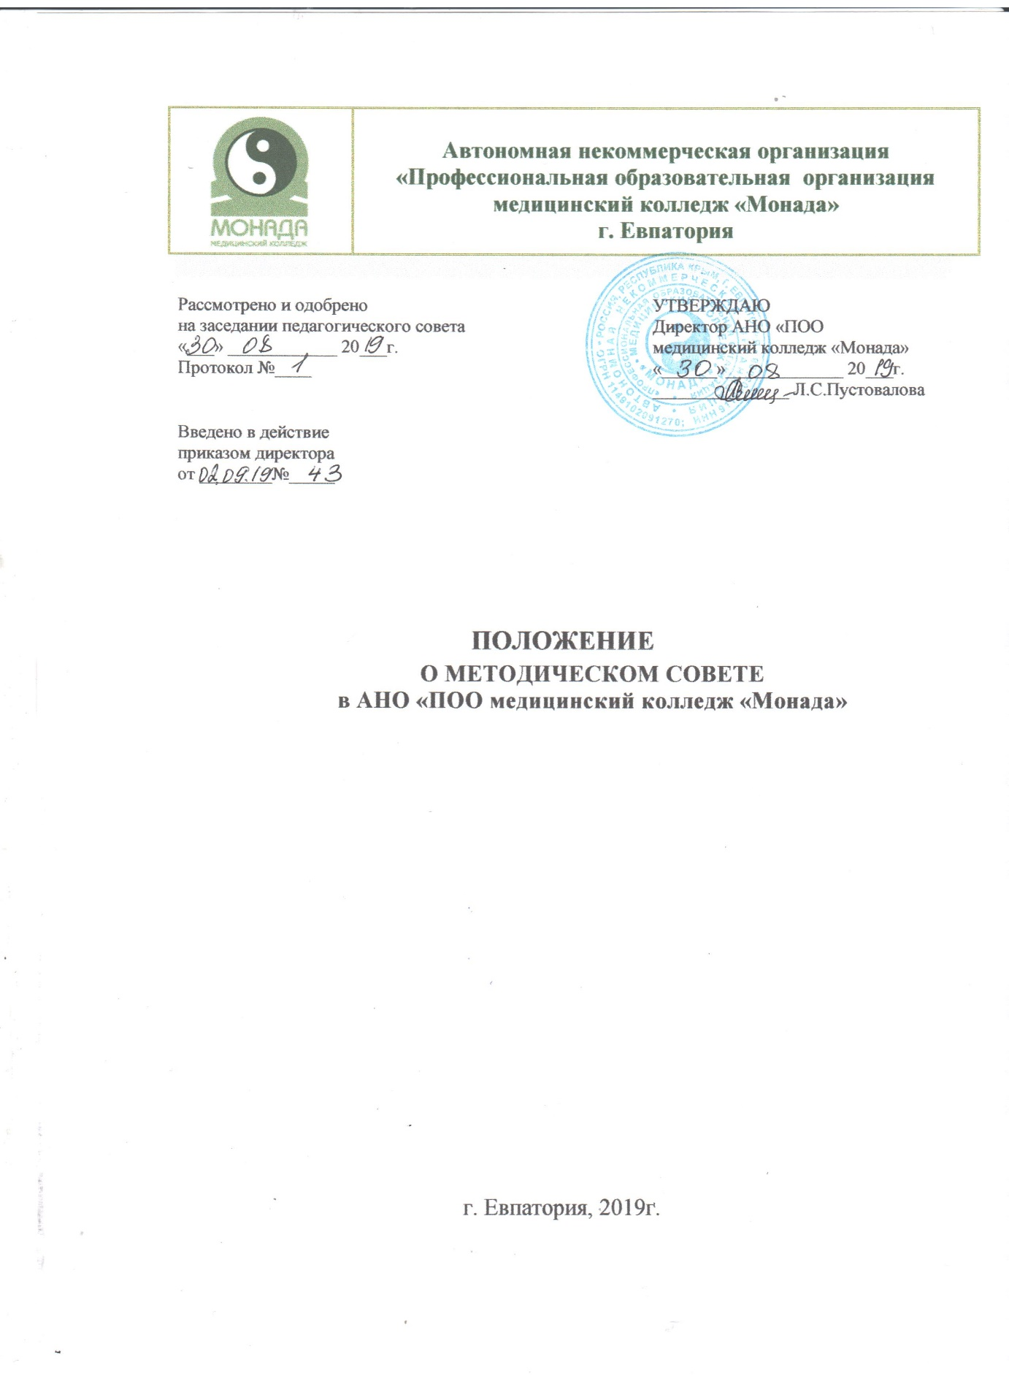

1. общие положения
Методический совет АНО «ПОО медицинский колледж «Монада»
является общественным органом управления, объединяющим педагогических работников, непосредственно участвующих в организационно-методическом обеспечении образовательного процесса.
- Методический совет создаётся с целью:
- методического обеспечения реализации Федеральных государственных образовательных стандартов;
- разработки и экспертизы учебно-методической документации;
- повышения квалификации и методического мастерства педагогических работников;
- изучение инновационных педагогических технологий и их реализации в образовательном процессе;
- координации методической работы цикловых комиссий, различных служб и подразделений учебной организации;
- анализа и обобщения результатов методической работы педагогических работников.
- Методический совет в своей работе руководствуется, Уставом АНО «ПОО медицинский колледж «Монада», федеральными государственными образовательными стандартами среднего профессионального образования по специальностям, Положением о государственной итоговой аттестации выпускников, Положением о практике и другими нормативно-правовыми документами.
- Положение о методическом совете утверждается директором АНО «ПОО медицинский колледж «Монада»
- Методический совет организует свою работу на принципах научности, гласности.
Методический совет создаётся для решения задач:
- оказание практической помощи педагогическим работникам в совершенствовании педагогического мастерства, методики проведения различных видов занятий и их учебно-методического и материально-технического обеспечения;
- выявление, обобщение и распространение положительного педагогического опыта творчески работающих преподавателей;
- анализ и экспертиза рабочих учебных планов, образовательных программ по специальностям;
- повышение квалификации педагогических работников и подготовка предложений по её совершенствованию;
- разработка основных направлений методической работы, формирование целей и задач методической службы;
- обеспечение методического сопровождения учебных программ, разработка учебных, научно-методических и дидактических материалов;
- организация опытно-поисковой, инновационной и проектно-исследовательской деятельности, направленной на освоение новых педагогических технологий, разработку авторских программ, апробацию учебно-методических комплексов, новых методик обучения;
- разработка мероприятий по обобщению и распространению педагогического опыта;
- участие в аттестации сотрудников колледжа на соответствие занимаемой должности;
- профессиональное становление молодых (начинающих) преподавателей;
- организация взаимодействия с другими учебными заведениями, научно- исследовательскими учреждениями с целью обмена опытом и передовыми технологиями в области образования;
- внедрение в учебный процесс современных учебно-методических и дидактических материалов и программного обеспечения, автоматизированных систем обучения, систем информационного обеспечения занятий, информационно-библиотечных систем. Разработка программного обеспечения для проведения учебных занятий и внедрение их в учебный процесс.
1.7. Функции методического совета:
- информационные (состояние учебно-воспитательного процесса, достижения педагогической науки);
- аналитические (анализ результативности деятельности организации; обобщение и внедрение передового педагогического опыта, организация наставничества и руководства им; анализ результатов обучения студентов в учебных группах и отделениях);
- прогностические (перспектива развития, планирование деятельности);
- проектирование концепции и программы развития методической работы;
- обучающие (повышение квалификации педагогических работников);
- организационно-координационные (реализация задач методической работы, поставленных на конкретный год и на перспективу, подготовка и проведение семинаров, конкурсов, деловых игр среди педагогов);
- разработка учебно-методического обеспечения образовательного процесса.
2. СОСТАВ И ПОРЯДОК РАБОТЫ МЕТОДИЧЕСКОГО СОВЕТА
- Методический совет формируется в составе заместителя директора по УВР, заведующих отделениями, руководителя физического воспитания, заведующего библиотекой, председателей цикловых комиссий, методистов и других педагогических работников.
- Персональный состав методического совета и его председатель утверждаются приказом директора образовательной организации.
- Непосредственное руководство методическим советом осуществляет его председатель, которым является заместитель директора по УВР.
- Секретарь методического совета назначается из его членов сроком на один год.
- План работы методического совета составляется на учебный год, рассматривается на педагогическом совете и утверждается директором образовательной организации.
- Заседания методического совета проводятся в соответствии с планом работы (не реже одного раза в два месяца).
- При методическом совете могут создаваться временные или постоянные комиссии по отдельным вопросам.
- Решения методического совета принимаются простым большинством голосов и вступают в силу после утверждения их директором образовательной организации. При несогласии председателя с решением членов совета окончательное решение принимает директор образовательной организации.
- Заседания методического совета оформляются протоколом подписываемым председателем и секретарем и доводятся до сведения педагогических работников учебной организации.
- Члены методического совета обязаны посещать заседания совета, принимать активное участие в его работе, своевременно и точно выполнять возлагаемые на него поручения, вносить предложения по совершенствованию организации учебного процесса.
2.11. Методический совет в соответствии с номенклатурой дел образовательной организации ведёт следующую документацию на текущий учебный год:
- план работы;
- контрольные экземпляры всей действующей учебно-методической и учебно-программной документации;
- протоколы заседаний и другие документы, отражающие деятельность совета.
Необходимость ведения иной документации определяется советом самостоятельно.
3. СОДЕРЖАНИЕ РАБОТЫ МЕТОДИЧЕСКОГО СОВЕТА
- Анализирует уровень методической работы за прошлый период, определяет проблемы и задачи, составляет план методической работы на учебный год.
- Организует работу цикловых комиссий, «Школ» повышения педагогического мастерства и начинающего преподавателя, готовит методические конференции и семинары.
- Разрабатывает программно-методическое обеспечение образовательного процесса, учебно-методическую документацию, рекомендации и предложения, направленные на совершенствование качества подготовки выпускников.
- Рассматривает вопросы:
- создание банка данных передового педагогического опыта, прогрессивных методик;
- разработка учебно-программной и учебно-методической документации по реализации ФГОС СПО, учебных планов, рабочих программ дисциплин, календарно-тематических планов преподавателей, календарных графиков учебного процесса;
- приоритетных направлений методической работы образовательной организации и цикловых комиссий, направленных на совершенствование педагогических технологий, методов и средств обучения;
- организация работы по созданию комплекса учебно-методического обеспечения (КУМО) образовательного процесса;
- разработка методических рекомендаций по организации выполнения выпускных квалификационных работ:
а) разработка критериев оценки уровня освоения обучающимися материала, предусмотренного учебными программами дисциплин;
б) разработка критериев оценки уровня практических умений;
в) разработка критериев оценки уровня знаний, умений, компетенций и умения решать ситуационные (профессиональные) задачи;
внедрение в образовательный процесс передовых педагогических технологий; совершенствование форм и методов обучения, воспитания и контроля знаний и умений обучающихся;
разработка мероприятий, направленных на повышение профессионального мастерства преподавателей;
организация разработки единых критериев оценки подготовленности обучающихся, тестовых контрольных заданий по дисциплинам для проверки знаний, умений и компетенций обучающихся;
разработка учебно-программного обеспечения дисциплин, междисциплинарных курсов, профессиональных модулей, практик;
выработка единых требований для проведения текущего контроля знаний и промежуточной аттестации обучающихся;
рассмотрение проектов Положений о проведении конкурсов, смотров, олимпиад и т.д.;
организация и проведение открытых уроков, семинаров-практикумов, конференций и т.д. с целью обмена и распространения передового педагогического опыта.

4. ПРАВА МЕТОДИЧЕСКОГО СОВЕТА
Методический совет имеет право:
- выдвигать предложения об улучшении учебного процесса в колледже; ставить вопрос о публикации материалов о передовом педагогическом опыте, накопленных в ЦК;
- ставить вопрос перед администрацией колледжа о поощрении педагогов за активное участие в опытно-поисковой, экспериментальной, научно-методической и проектно-исследовательской деятельности;
- рекомендовать педагогическим работникам различные формы повышения квалификации; выдвигать их кандидатуры для участия в различных конкурсах.

5. КОНТРОЛЬ ЗА ДЕЯТЕЛЬНОСТЬЮ МЕТОДИЧЕСКОГО СОВЕТА
В своей деятельности методический совет подотчётен педагогическому совету колледжа, несет ответственность за принятые решения и их реализацию. Решения и рекомендации методического совета в пределах его полномочий служат основанием для приказов и распоряжений администрации. Методический совет постоянно информирует педагогический коллектив о ходе и результатах своей деятельности.
Контроль над деятельностью методического совета осуществляется директором ОО в соответствии с планом методической работы и планом контроля учебно-методической работы.

